Состав команд:
1. Александр Еликов, Меньшиков Андрей, Mitsubishi L200, 33-тьи колеса
2. Аркадий Колодкин, Кирилл Колодкин, Роман Княжевич (штурманы поменяются в Норильске), TLC 105, колеса 35”
3. Денис Забелин, Виктор Шмаль, Nossan Patrol 61, АТ405.
4. Максим Лёц, Андрей Феткулин, TLC 105, колеса 35”
ФИО | Фото участника | Описание участника
Александр Еликов  Руководитель экспедиции,  Автор идеи | 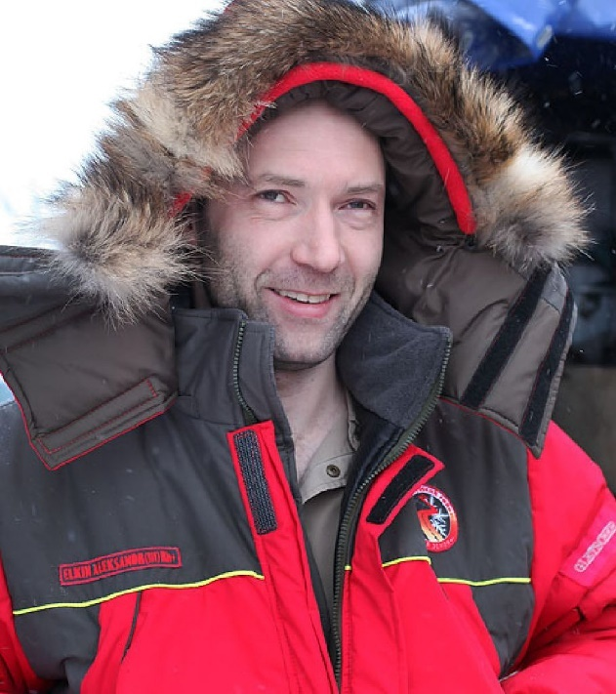 | Образование: высшее юридическое  Место жительства: г. Новый Уренгой.  Профессия: водитель в условиях Крайнего и не очень Севера  О себе: в 18 лет сел за руль 41-го москвича и в тайне от родителей уехал от дома за 4000 км (Уренгой - Тверь), с тех пор все свободное время путешествую на автомобиле.  Не курю и вообще не пью...
Аркадий Колодкин  Зам.руководителя экспедиции, орг. вопросы, навигация | 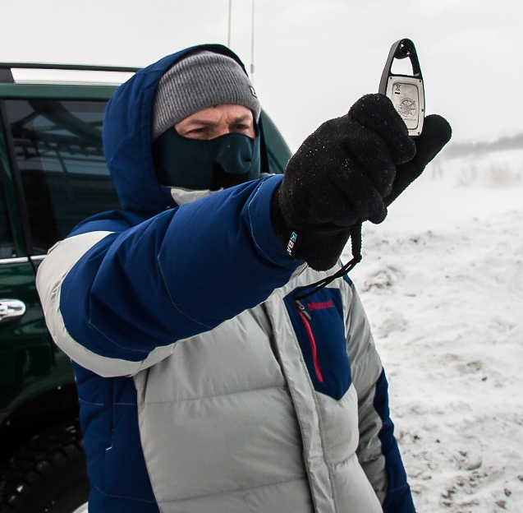 | По образованию кадровый офицер, но в жизни довелось заниматься многим  Место жительства: Подмосковье  О себе: спортивным туризмом занялся в 15 лет. За это время попробовал практически все: спелеология, горный туризм, водный…  С 2004-го увлекся автомобильным туризмом. За эти годы успел побывать практически везде: на севере и на юге, в горах и пустынях, в Европе, Азии, Африке и даже в Австралии…
Кирилл Колодкин  Штурман | 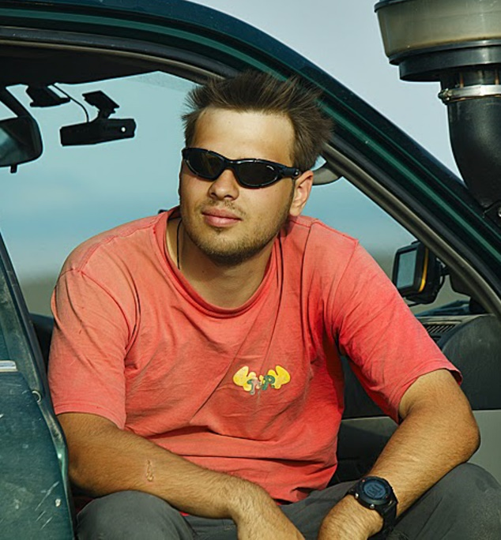 | Образование: студент 5-го курса МГТУ им.Баумана  Место жительства: Москва  О себе: люблю путешествовать, изучать и открывать для себя новые, неизведанные места: от пустыни Гоби и монгольского Алтая до горных систем Памира, Тянь-Шаня и Тибета. Пару лет назад увлекся геокешингом - есть такая игра (http://geocaching.su) , наша поездка в Монголию в 2014 году была признана геоэкспедицией года. Особый интерес у меня вызывает наш Север. Арктическая тундра действительно манит, и невозможно, единожды там побывав, не возвращаться туда раз за разом.
Роман Княжевич  Штурман, рекламная поддержка и сопровождение, работа со спонсорами | 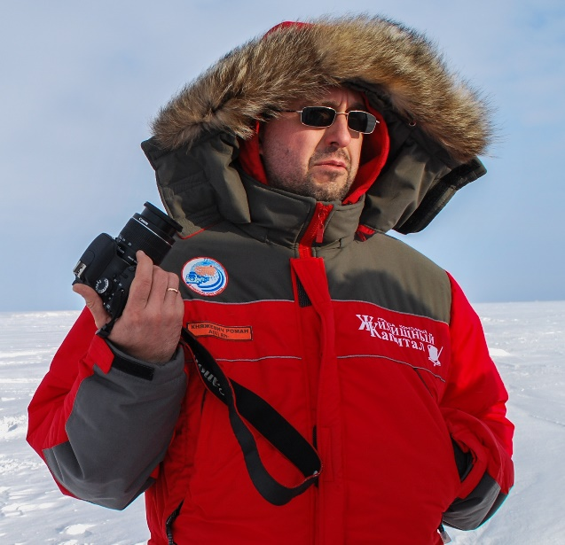 | Образование: высшее техническое  Место жительства: Москва  Профессия: Менеджер  О себе: оффроуд зацепил меня 10 лет назад, все начиналось с покатушек на УАЗе по подмосковным лесам. Спустя несколько лет стало понятно, что наступила пора переходить на следующий уровень - дальние путешествия, автотуризм.  Путешествовать стараюсь вместе с семьей: к счастью, родные разделяют мое увлечение. Надеюсь смогу передать своему сыну страсть к путешествиям.
Андрей Феткулин  Штурман, механик, фотограф-летописец | 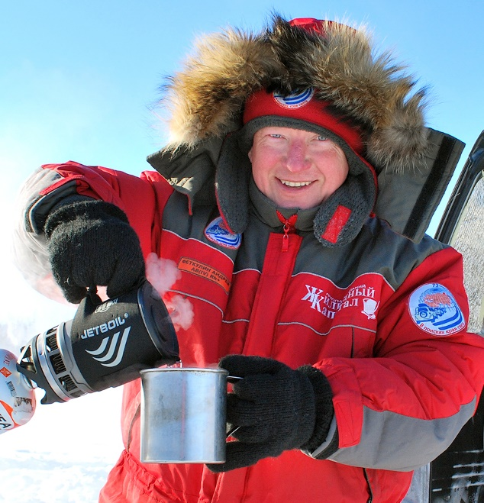 | Образование: окончил МГТУ им.Баумана (тогда еще высшее техническое училище).  Место жительства: Москва  Профессия: инженер-исследователь, испытатель двигателей космических летательных аппаратов, сейчас занимаюсь собственными проектами.  О себе: путешествия - это то, что дает почувствовать яркий вкус жизни, ее смысл. Восхищаюсь красотой окружающего мира, природы. Пытаюсь увидеть и запечатлеть ускользающие мгновения прекрасного на фото и поделиться с друзьями.  Автотуризм позволяет "объять необъятное". В оффроуде с самого его начала. Готовлю внедорожные краеведческие экспедиции, один из наиболее ярких реализованных внедорожных познавательных проектов - «Полная Чухлома».
Андрей Меньшиков  Штурман, зам по хозяйственной части | 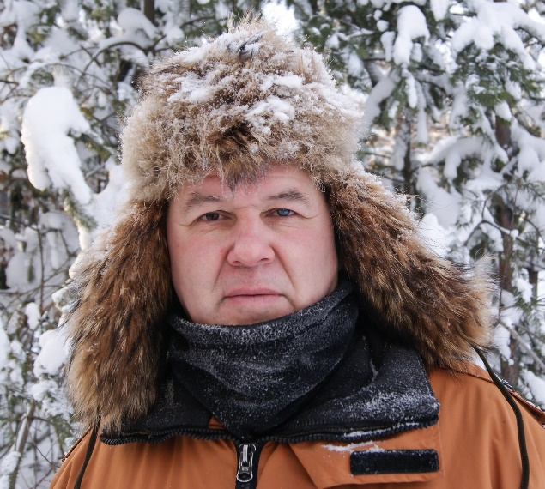 | Образование: выпускник Уральского Политехнического Института по специальности автоматика и телемеханика.  Место жительства: сейчас живу на ЯМАЛе в маленьком поселке Пурпе.  О себе: Женат, два сына и четыре дочери.  Мое призвание автоспорт, участие и организация соревнований по трофи-рейдам.  Путешественник ли я? Да какой я путешественник. Все путешественники живут дома, готовятся и отправляются в путешествие, а у меня все наоборот; я всегда куда-то еду изредка посещая дом.  На чем странствую: Автомобили всех типов (внедорожник предпочтительнее). Мотоцикл. Снегоход. Квадроцикл. Лодка с мотором и без. Летом организую детские экспедиции, на два месяца вывожу своих детей скитаться по Планете..
Денис Забелин  Пилот, интернет коммуникации, фото, навигация | 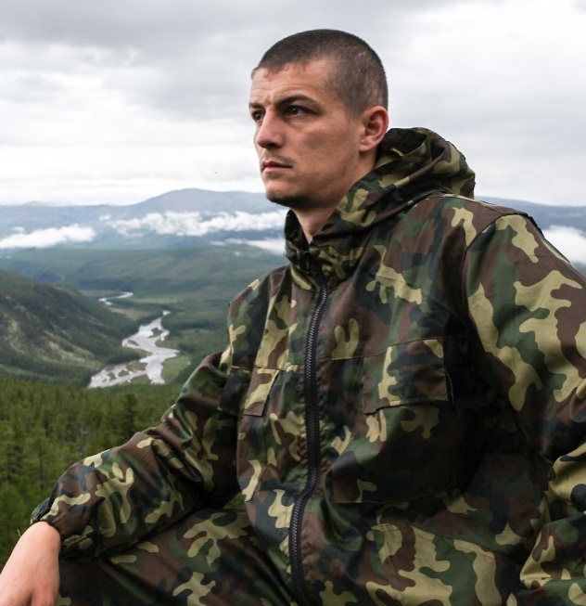 | Образование: высшее техническое  Место жительства: Москва  Профессия: Руководитель проектов в ИТ - секторе  О себе: Туризмом серьезно увлекся лет 9 назад. Особое удовольствие доставляют путешествия в относительно еще дикие и нетронутые уголки нашей планеты. Предпочитаю автомобильный и пеший туризм с фотоаппаратом и электронным блокнотом.
Виктор Шмаль  Штурман | 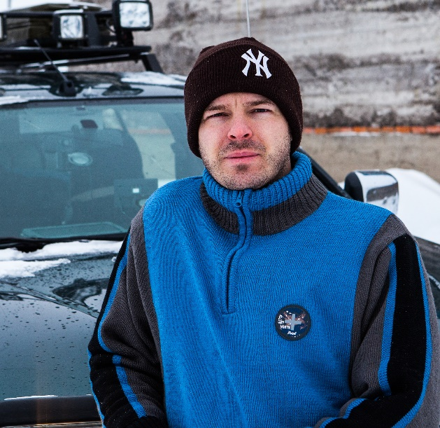 | Место жительства: родился в г.Челябинск, но волей судеб c 1992г живу и работаю сегодня г. Нюрнберг, Германия  Образование: высшее техническое  Профессия: простой советский инженер-машиностроитель (Ж/Д транспорт, принимал участие в проекте "Сапсан" и Дезиро "Сочи" / Дезиро "Ласточка" - разработка и локализация)  О себе: Автотуризмом увлёкся в 2011г. - пользуясь случаем, начал путешествовать по России. Навёрстываю упущенное, т.к. сел за руль внедорожника достаточно поздно.  Предпочтительные цeли: Россия и постсоветское пространство, НО :-) весной 2014 открыл для себя Африку и понял, что ТАМ тоже крайне интересно!
Максим Лёц  Пилот, механик, технические вопросы | 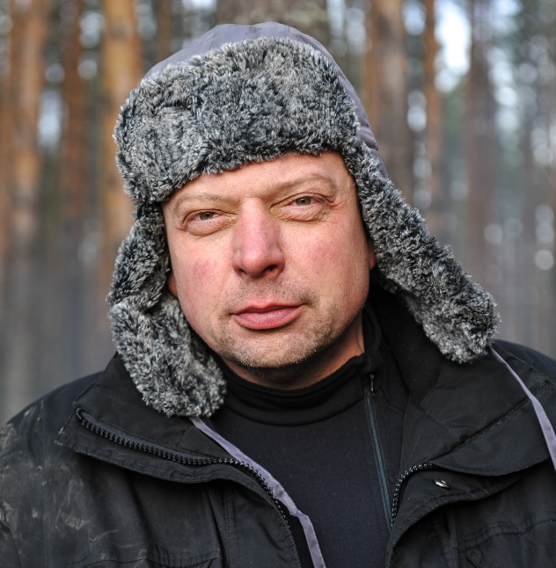 | Образование: высшее техническое  Место жительства: г.Дмитров Московской области  Последние 15 лет занимаюсь международными автомобильными перевозками  О себе: Вырос на Автополигоне НАМИ. Вся жизнь, с детства, связана с автомобилями и прочей техникой с моторами. Работа, а теперь и отдых - все тесно связано с автомобилем. Не представляю жизни без колес или гусениц..  Вредных привычек не имею...  Всегда поддержу любые «безумные идеи» в хорошей компании!

Наши автомобили:
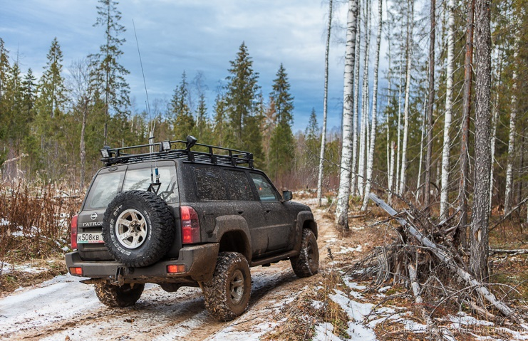 | 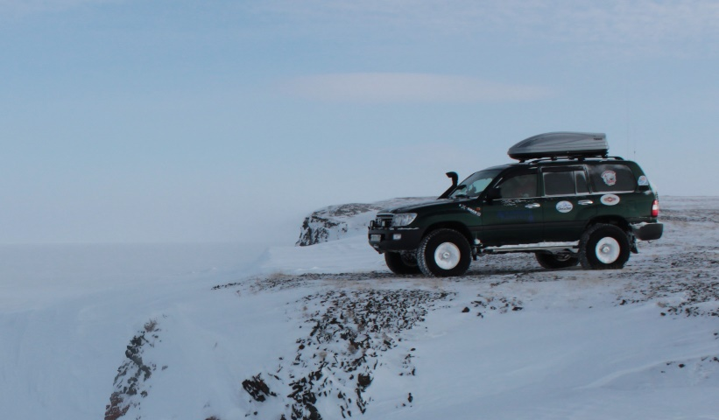
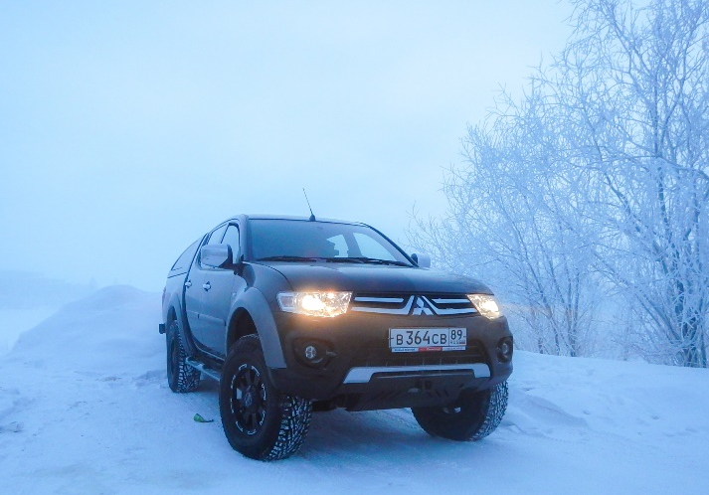 | 